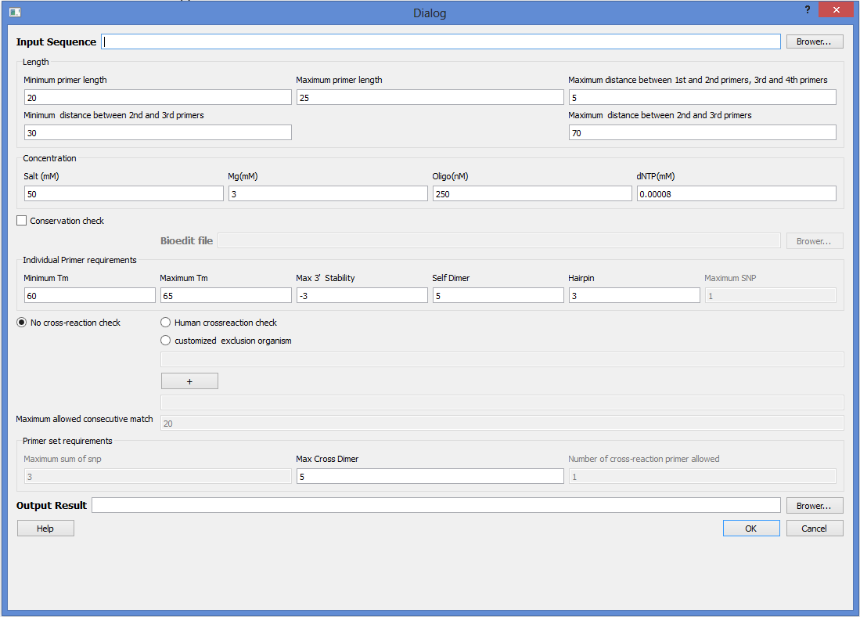



I

II

III

III

IV

V

VI

a

b

c

d

e f g h